# Vérifier la présence d’une connexion Internet

# TP du module 8 - Interagir avec la plateforme native

|  |
| --- |
| Avant de démarrer ce TP, il convient d’avoir suivi les vidéos des modules 1 à 8 et d’avoir réalisé les TP proposés. |

|  |
| --- |
| **Durée estimée** |
| 1 heure |

Énoncé

Reprendre le corrigé du TP précédent et charger le projet dans Visual Studio.

L’objectif est d’utiliser un service de Xamarin.Essentials pour tirer parti d’une fonctionnalité native : la présence d’une connexion Internet ou non.

Intégrer Xamarin.Essentials au projet grâce à NuGet et ajouter les appels nécessaires dans le projet Android.

Ajouter l’autorisation « android.permission.ACCESS_NETWORK_STATE » dans le projet Android.

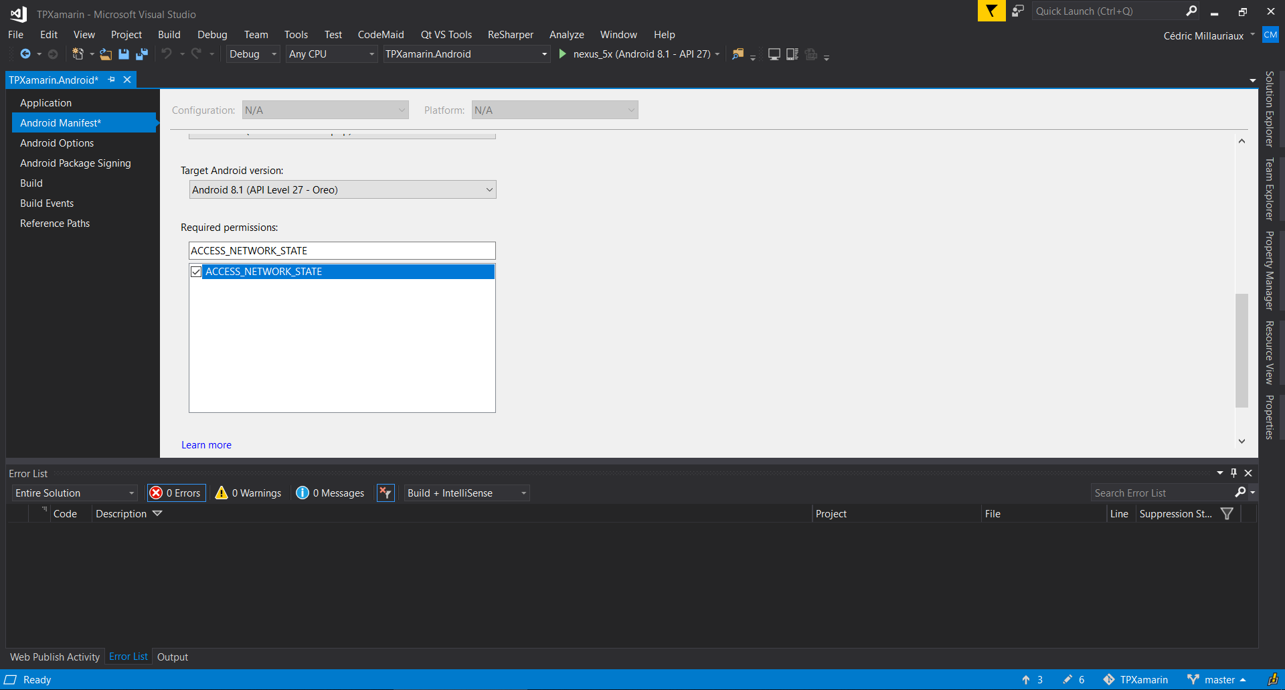

Interroger la fonctionnalité de connectivité du service Xamarin.Essentials, en consultant la documentation (<https://docs.microsoft.com/fr-fr/xamarin/essentials/connectivity?context=xamarin%2Fxamarin-forms&tabs=android>) pour vérifier la connectivité avant d’interroger le service d’authentification.

